进入分页面：

方法一：

1.单击首页图标C:\Users\yyt\Desktop\QQ拼音截图未命名.jpg位置如下：

C:\Users\yyt\Desktop\QQ拼音截图未命名.jpg

2.出现一个滚动下来的页面，单击即可进入如下：

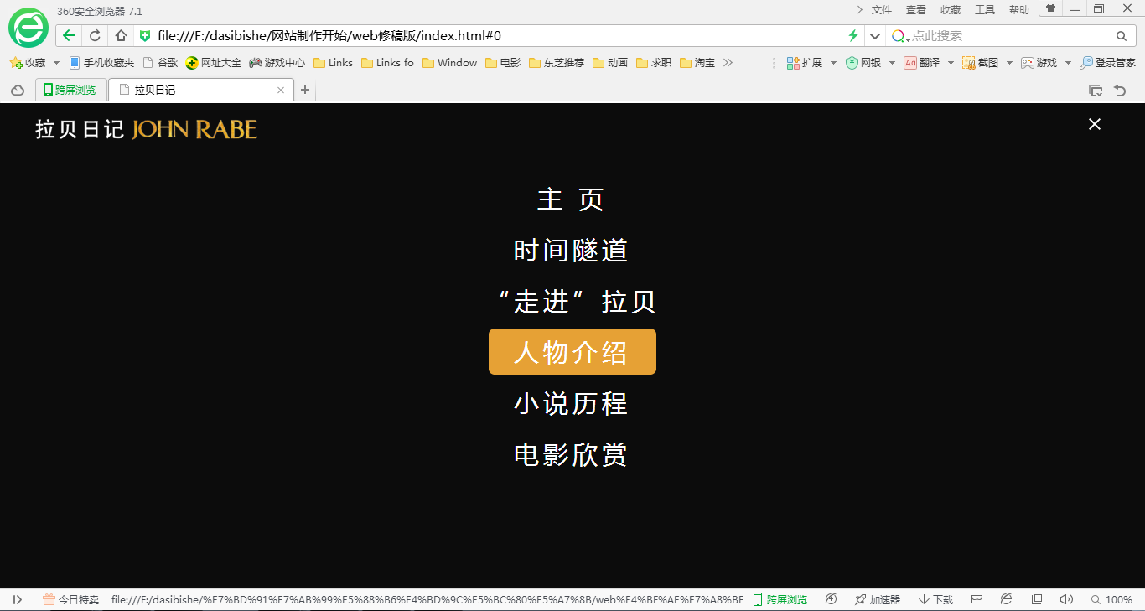

方法二：

1.单击首页的各个方块:

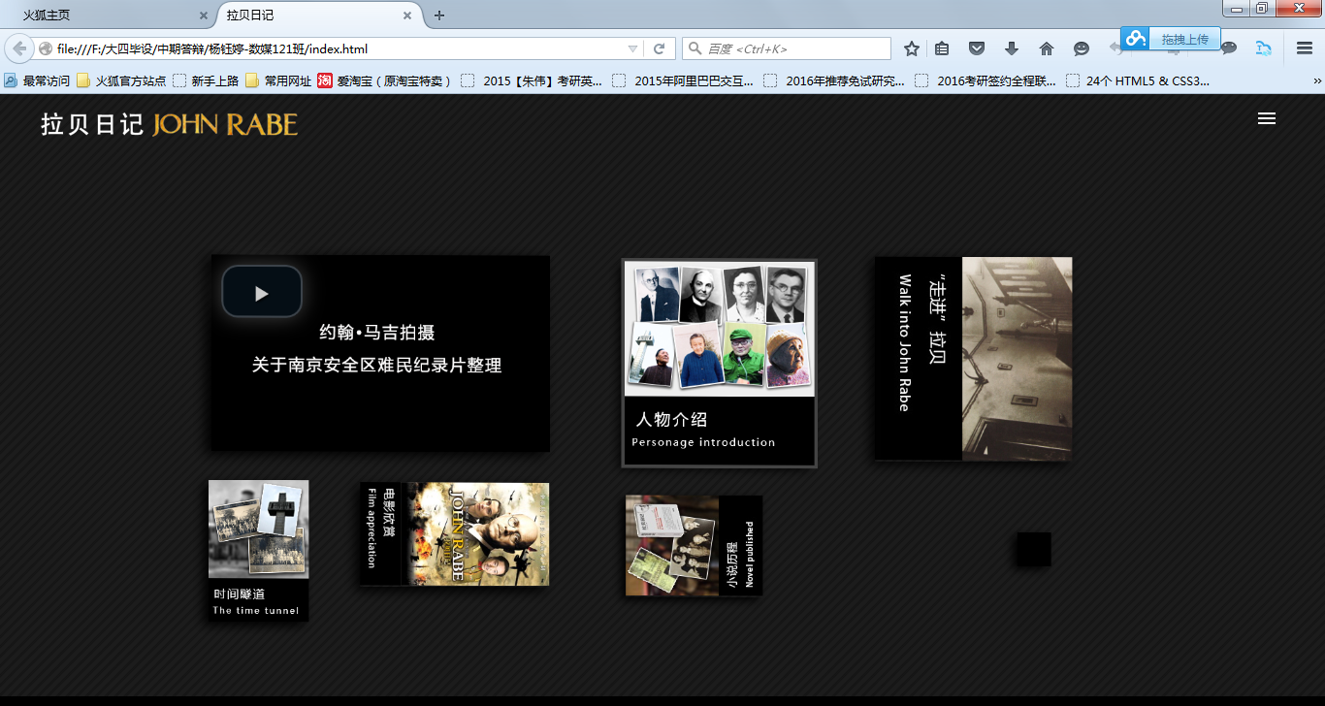

方法三：

1.单击分页面上导航栏如下：

C:\Users\yyt\Desktop\QQ拼音截图未命名.jpg

时间隧道页面使用：

1.当鼠标移动到如下位置，滑动鼠标中间即可滚动时间轴中内容：

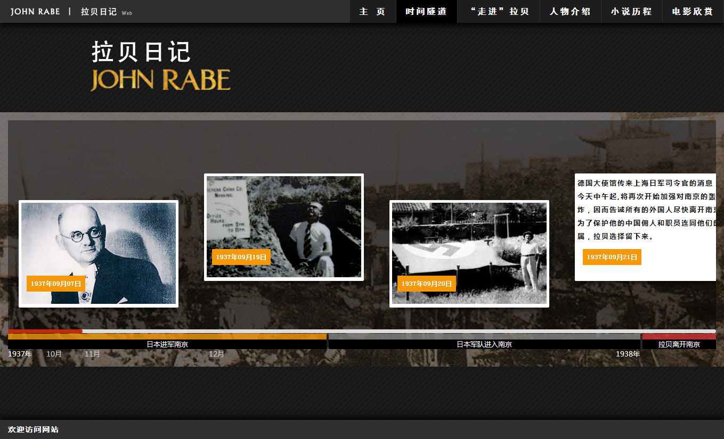

2.鼠标移动到图片上方，时间部分下移，可看到其他的文字内容

 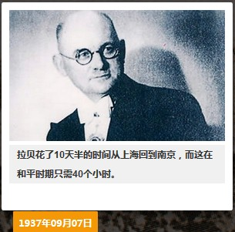

1. 滑动下方滑块，时间轴上相应位置，进入相应时间的主要内容模块



“走进”拉贝页面使用：

1.单击红色图标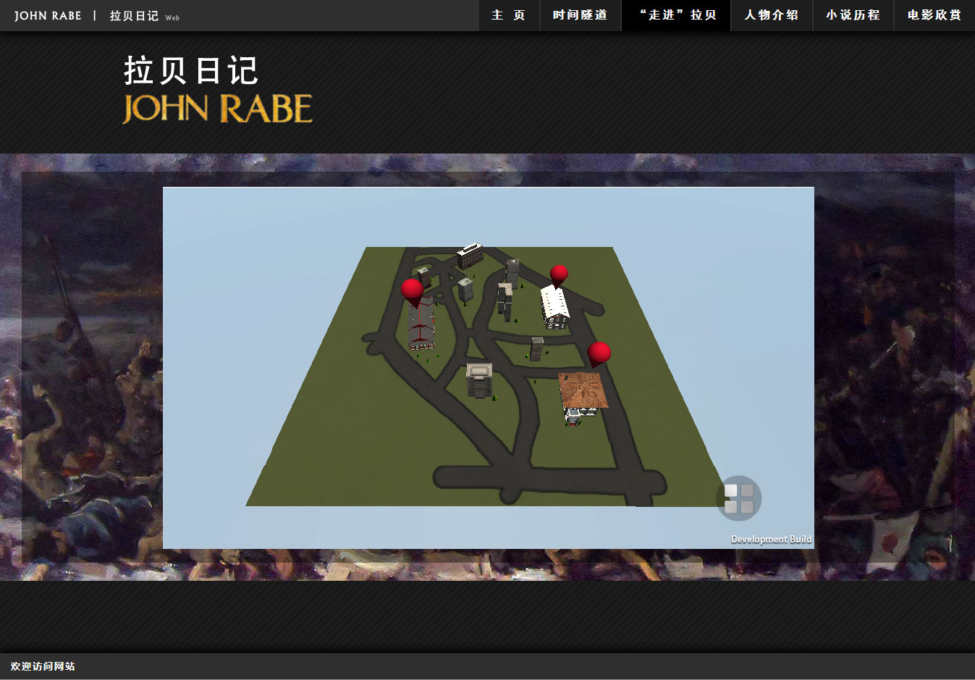进入对应的模型漫游

2.单击蓝色按钮C:\Users\yyt\Desktop\QQ拼音截图未命名.jpg展示隐藏的模型

3.单击黄色按钮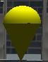显示模型的详细说明、模型平面图以及相关视频

4.单击如下按钮，显示其他图标,单击小图标进入其他视图，单击如下按钮可返回原状态。

5. 单击，在“自动巡游”视图下，鼠标无需运动。

6.单击 ，在“自主漫游”视图下，视图可移动，按键盘“W”向前移动，按键盘“S”向后移动，按键盘“A”向左移动，按键盘“D”向右移动

7.单击 ，在“主页面”视图下，可返回原视图。

8.单击，显示小地图，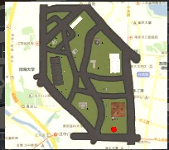

人物介绍页面使用：

1.单击人物颜色块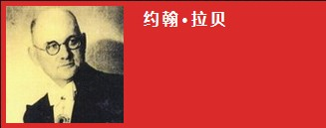可进入人物详细说明页面

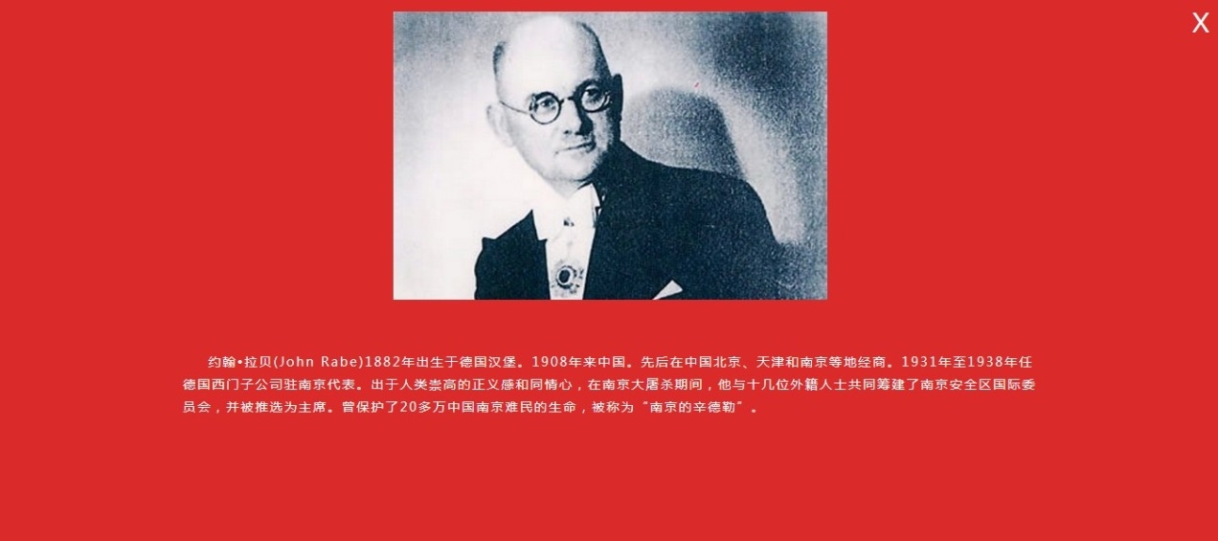

小说历程页面使用：

1. 鼠标中间滑动即可显示内容

电影欣赏页面使用：

1.单击人物模块，显示人物文字说明